Uma imagem contendo texto

Descrição gerada com muito alta confiança

**Figura 1**

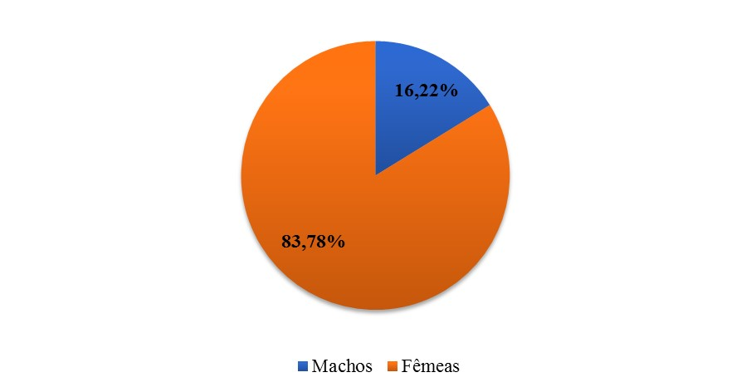

**Figura 2**

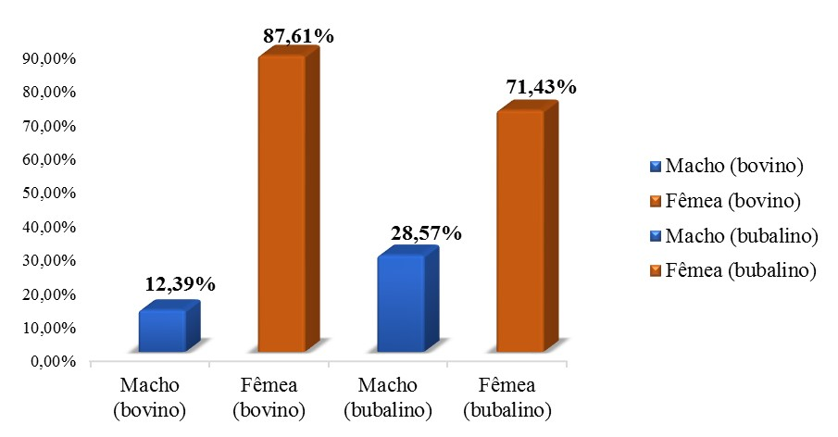

**Figura 3**